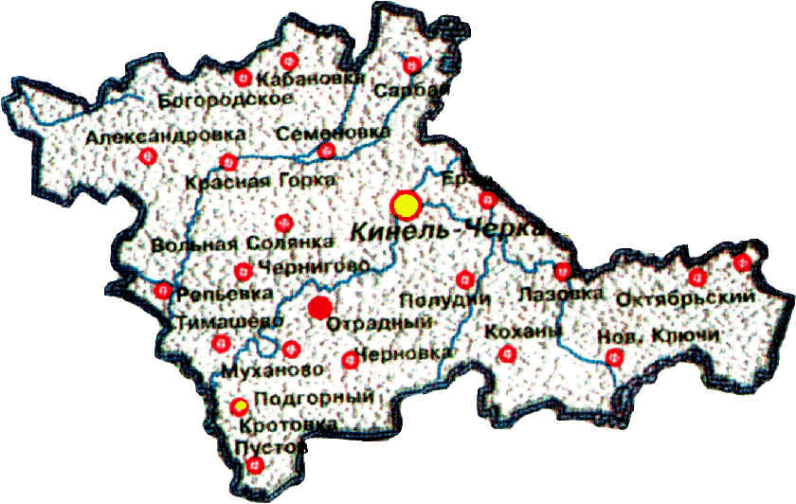

Кабановские
вести
Выпуск № 1 от 21 января 2026 г.

ПОСТАНОВЛЕНИЕ от 21.01.2026 г. № 9

О внесении изменений в постановление Администрации сельского поселения Кабановка от 02.03.2023 № 32 «Об утверждении Положения об оплате труда работников, замещающих должности, не отнесенные к должностям муниципальной службы сельского поселения Кабановка муниципального района Кинель-Черкасский Самарской области, и осуществляющих техническое обеспечение деятельности органов местного самоуправления сельского поселения Кабановка муниципального района Кинель-Черкасский Самарской области»

В соответствии с постановлением Администрации сельского поселения Кабановка муниципального района Кинель-Черкасский Самарской области от 30.12.2025 №127 «О повышении заработной платы работников местного самоуправления сельского поселения Кабановка муниципального района Кинель-Черкасский Самарской области», в целях регулирования оплаты труда работников, замещающих должности, не отнесенные к должностям муниципальной службы сельского поселения Кабановка муниципального района Кинель-Черкасский Самарской области, и осуществляющих техническое обеспечение деятельности органов местного самоуправления сельского поселения Кабановка муниципального района Кинель-Черкасский Самарской области, Администрация сельского поселения Кабановка
ПОСТАНОВЛЯЕТ:
1. Внести следующие изменения в постановление Администрации сельского поселения Кабановка от 02.03.2023 № 32 «Об утверждении Положения об оплате труда работников, замещающих должности, не отнесенные к должностям муниципальной службы сельского поселения Кабановка муниципального района Кинель-Черкасский Самарской области, и осуществляющих техническое обеспечение деятельности органов местного самоуправления сельского поселения Кабановка муниципального района Кинель-Черкасский Самарской области», изложив приложение в редакции приложения к настоящему постановлению.
2. Контроль за выполнением настоящего постановления оставляю за собой.
3. Настоящее постановление вступает в силу с момента подписания и распространяет свое действие на правоотношения, возникшие с 01.01.2026 года.

Глава сельского поселения Кабановка Ю.Г.Шаронов

ПРИЛОЖЕНИЕ
к постановлению Администрации сельского
поселения Кабановка от 21.01.2026 № 9
«О внесении изменений в постановление
Администрации сельского поселения Кабановка
от 02.03.2023 № 32 «Об утверждении Положения
об оплате труда работников, замещающих
должности, не отнесенные к должностям
муниципальной службы сельского поселения
Кабановка муниципального района Кинель-
Черкасский Самарской области, и осуществляющих
техническое обеспечение деятельности органов
местного самоуправления сельского поселения Кабановка
муниципального района Кинель-Черкасский
Самарской области»»

Должностные оклады
работников, замещающих должности, не отнесенные к должностям муниципальной службы сельского поселения Кабановка муниципального района Кинель-Черкасский Самарской области, и осуществляющих техническое обеспечение деятельности Администрации сельского поселения Кабановка муниципального района Кинель-Черкасский Самарской области

№ п/п | Наименование должностей | Размер должностного оклада, рублей в месяц
1 | Ведущий инспектор | 27 564,00
2 | Инспектор 1 категории | 26 462,00
3 | Инспектор 2 категории | 25 358,00
4 | Инспектор ВУС | 25 065,00
5 | Водитель | 21 631,00
6 | Уборщик служебных помещений | 21 493,00

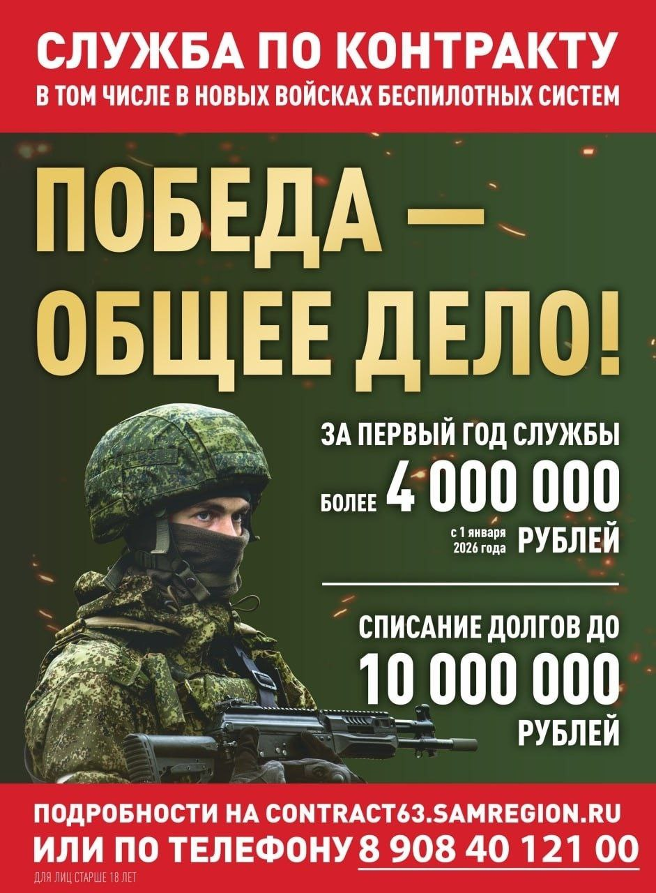

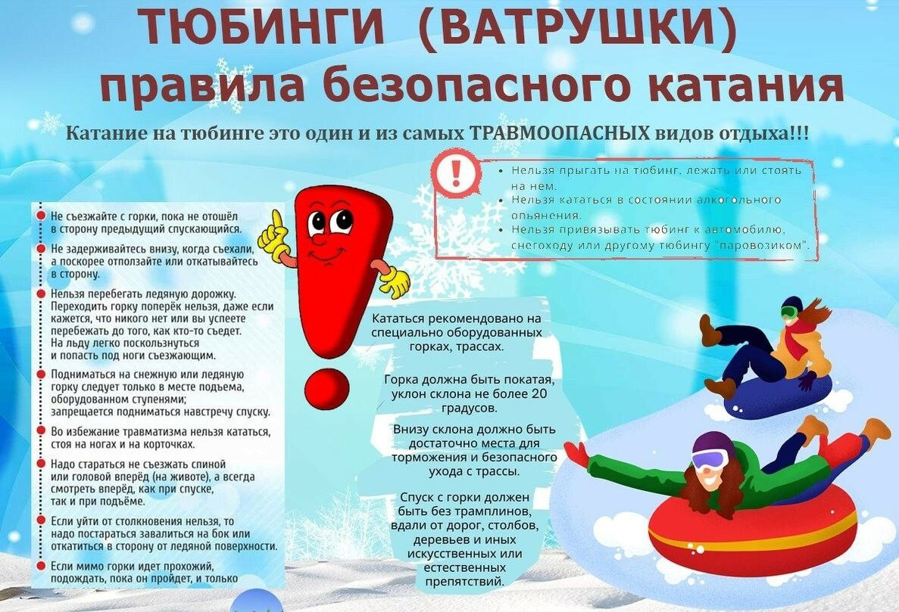

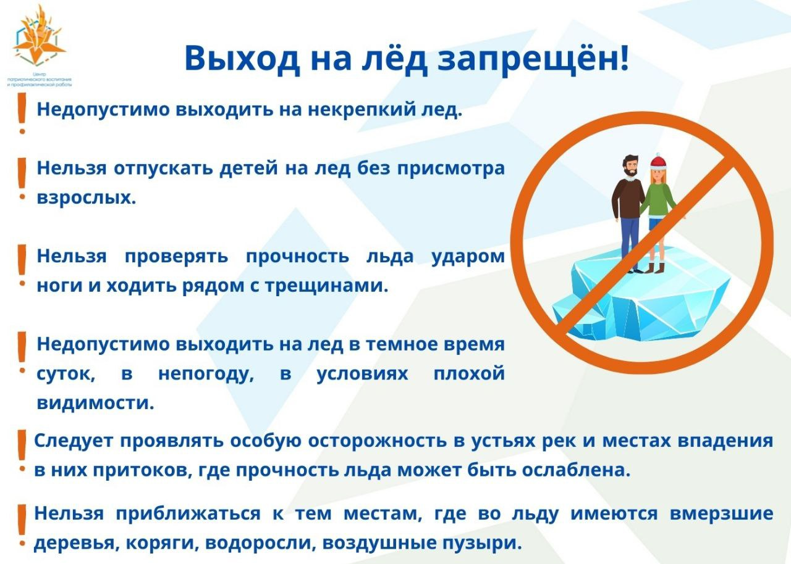

Дата выпуска: «21» января 2026 г.
Тираж: 100экз.
телефон: 8(846)603-15-43 e-mail: adm.kabanovka@ yandex.ru

